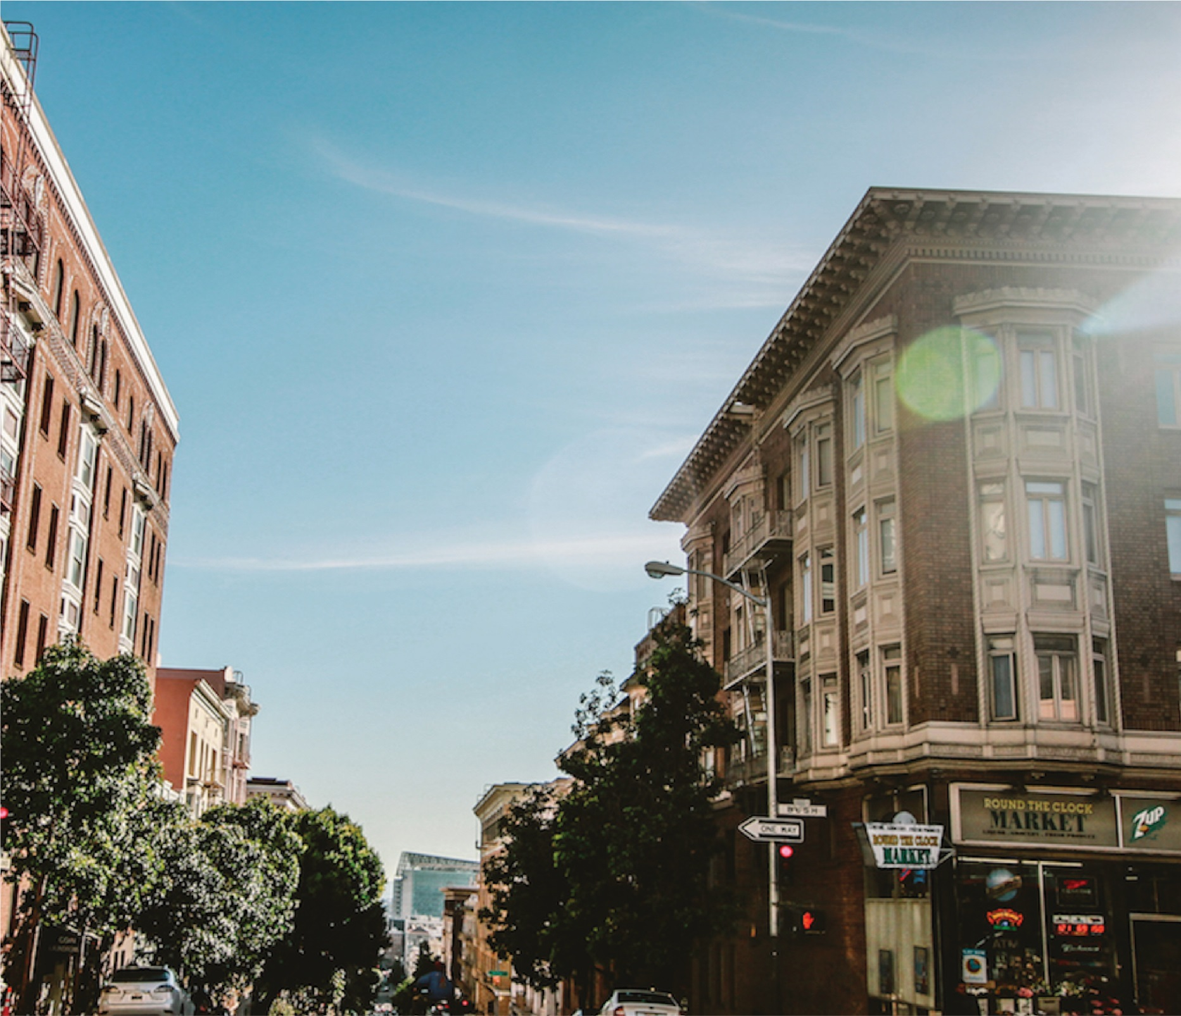

|  |
| --- |
| TIÊU ĐỀ BÁO CÁO  2018 |
|  |
| 23 Tháng Bảy  TÊN CÔNG TY  Tác giả: Tên bạn |



# Đầu đề tiêu đề

|  |
| --- |
| Văn bản tiêu đề phụ nằm tại đây Để bắt đầu ngay, chỉ cần nhấn vào văn bản chỗ dành sẵn bất kỳ (như ở đây), rồi bắt đầu nhập để thay thế bằng văn bản của riêng bạn.  Bạn muốn chèn ảnh từ tệp hoặc thêm một hình dạng, hộp văn bản hay một bảng? Bạn đã có rồi đó! Trên tab Chèn của dải băng, chỉ cần nhấn vào tuỳ chọn mà bạn cần. |
| *“Hãy tìm những công cụ còn dễ dùng hơn nữa trên tab Chèn, như thêm siêu kết nối hoặc chèn chú thích”* |
| Để bắt đầu ngay, chỉ cần nhấn vào văn bản chỗ dành sẵn bất kỳ (như ở đây), rồi bắt đầu nhập để thay thế bằng văn bản của riêng bạn.  Bạn muốn chèn ảnh từ tệp hoặc thêm một hình dạng, hộp văn bản hay một bảng? Bạn đã có rồi đó! Trên tab Chèn của dải băng, chỉ cần nhấn vào tuỳ chọn mà bạn cần. |